实验二 物联网应用层协议设计与实现

- 实验目的
- 学习网络协议设计的一般思路。
- 掌握网络协议实现的关键技术。
- 理解实际生活中“互联网 +”项目的网络通信实现原理。

- 场景需求描述
按照以下案例描述，设计并实现一个网络应用层协议：设计一个“投票”协议，如下图所示。这里，一个客户端向服务器发送了一个请求消息，消息中包含了一个候选人ID，范围是0─1000。
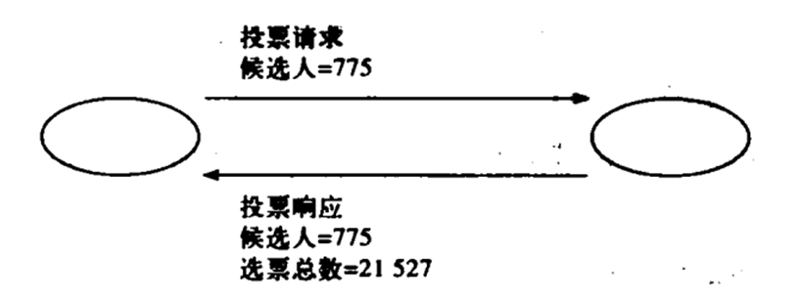
图 投票场景描述示意图

程序支持两种请求，一种是查询(inquiry)，即面向服务器询问给定候选人当前获得的投票总数。服务器发回一个响应消息，包含了原来的候选人ID和该候选人当前（查询请求收到时）获得的选票总数。另一种是投票(voting)请求，即向指定候选人投一票。服务器对这种请求也发回响应消息，包含了候选人ID和其获得的选票数。

- 报文格式定义
表：投票报文格式定义
报文构成 | 字段含义 | 字段类型 | 长度 | 数据 | 备注
信息体 | isInquiry | bool | 1 |  | 其值为true时表示该消息是查询请求；为false时表示该消息是投票信息
信息体 | isResponse | bool | 1 |  | 其值为true时表示该消息是响应；为false时表示该消息是请求
信息体 | CandidateID | int | 4 | 范围是0-1000 | 指示候选人的ID, 范围:0-1000
信息体 | voteCount | long | 8 | 响应消息中非零非负 | 指示出所查询的候选人获得的总选票数

- 程序运行步骤
1. 在某盘符根目录下，新建一个文件夹Vote，把项目代码VoteCS.rar解压缩到该文件夹内。在MyEclipse2014中，导入一个已存在的项目，如图1、2所示。
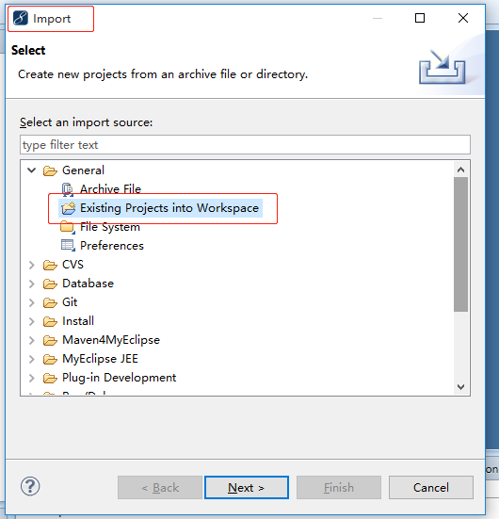
图1 在Eclipse中导入一个项目

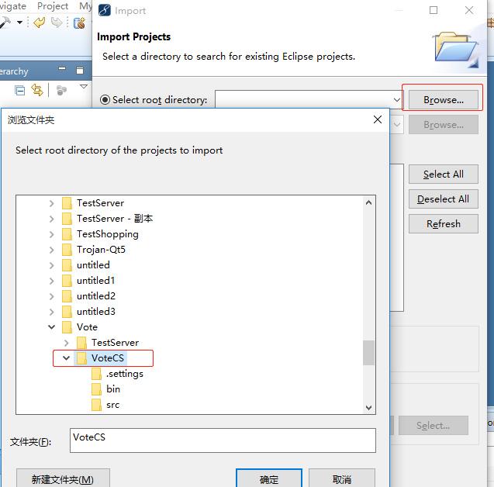
图2 选中投票项目文件夹

2. 项目运行所需文件包的确认。该项目在MyEclipse2014中，默认是没有因缺少系统包而报错的，目前使用的开发包是JDK1.7，可以进行确认，如图3、4所示。如果你的IDE开发环境是其它版本，出现缺少包的错误，可以按照图3、4的方式，在项目程序包路径中进行配置。
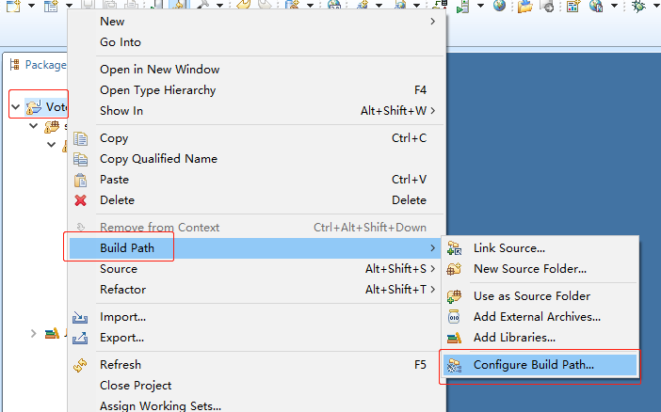
图3 在项目Build Path中进行程序开发包设置确认

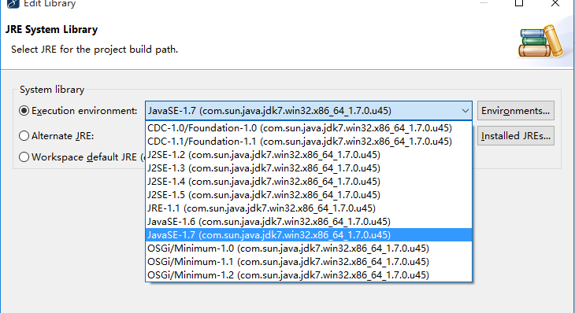
图4 MyEclipse默认使用JDK1.7

3. 项目程序清单如图5所示，其中，VoteServerTCP.java是服务端程序运行的主函数程序，VoteClientTCP.java是客户端程序运行的主函数程序。在以Run as → Java Application的方式，运行主函数程序的时候，会因为缺少运行参数而报错。而同时，也提示我们需要输入哪些参数，如图6、7所示。
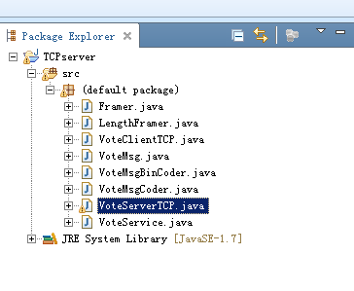
图5 投票项目程序清单及主函数程序

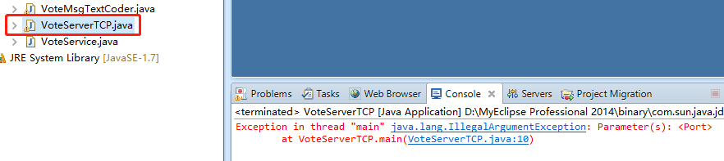
图6 服务端的运行需要指定运行所在的端口号

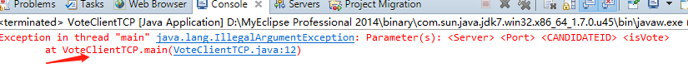
图7 客户端的运行需要指定连接服务端的IP地址、端口号，以及此次是为哪个ID的候选人投票 or 询问票数

4. 设置服务端程序运行的端口参数：选中要运行的程序 → 右键 → Run AS → Run Configurations，如图8、9所示。同样，设置客户端程序所需的参数，如图10所示。其中，第三个参数为为投票候选人的Candidate ID，第四个参数为此次通信的方式，1代表给该候选人投票；0代表询问该候选人当前票数。

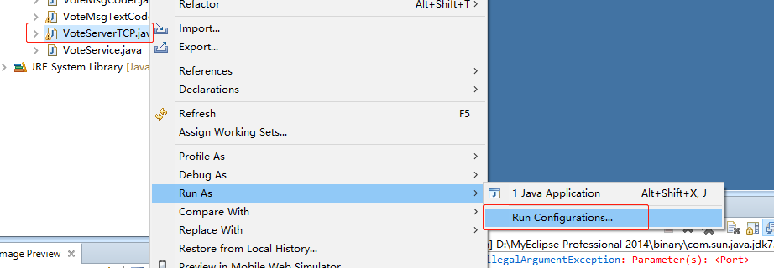
图8 设置程序运行的参数

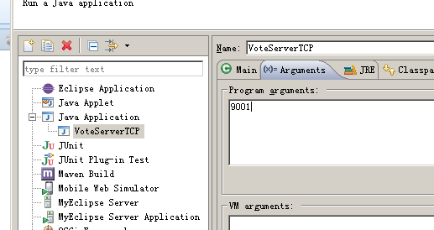
图9 设置服务端程序运行的端口参数

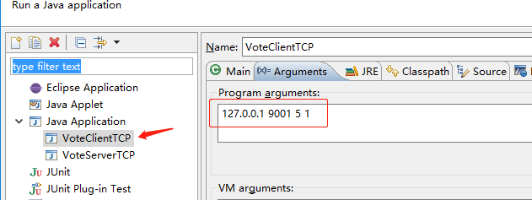
图10 设置客户端程序运行指向的服务器地址和端口参数

- 注意：该程序服务端一直开启，直至按红色停止按钮，如图11所示，终止服务端程序；客户端程序是每次运行的。图11右侧有一个下拉菜单，可以在两个程序进程之间切换，用于查看输出信息。当服务端没有开启的时候，客户端是连接失败的。
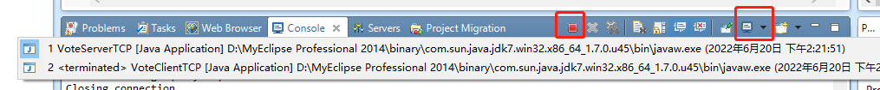
图11 两个进程程序之间的切换

- 代码功能描述
① VoteServerTCP.java: 服务端主程序，初始化socket；
② VoteClientTCP.java: 客户端主程序，初始化socket;
③ VoteService.java: 投票业务服务端逻辑实现程序，在VoteServerTCP中实例化并使用；
④ VoteMsg.java: 定义投票协议报文格式类；
⑤ VoteMsgCoder.java: 报文编码/解码接口；
⑥ VoteMsgBinCoder.java: 报文编码/解码实现类；
⑦ Frame.java；报文成帧接口；
⑧ LengthFrame.java: 报文成帧接口实现类；成帧加入长度信息；读帧先读入长度信息，实现读入完整的帧。该代码实现是固定模式，在其他项目中可以直接使用。

1，Java Socket套接字编程。能够实现服务端和客户端基本的发送和接收数据功能，在程序①、②。
2，将协议的消息对象转换为二进制字节发送出去可以使用Java语言的DataOutputStream类和 ByeArrayOutputstream类，在程序⑥。
DataOutputStream类允许将基本数据类型，如整型写入一个流中：它提供了writeByte()、writeShort()、writeInt()以及writeLong()方法，这些方法将整数以适当大小的二进制补码的形式写入到流中。
ByteArrayOutputStream类获取写到流中的字节序列，并将其转换成一个字节数组。用这两个类来构建将对象的数值转换为二进制字节流消息的代码如下：
//DataOutputStream对象out按照属性格式，将字节流写入到
//ByteArrayOutputStream对象buf;
ByteArrayOutputStream buf = new ByteArrayOutputStream();
DataOutputStream out = new DataOutputStream(buf);
//利用对象封装的get方法的到对象属性值
out.writeByte(byteVal);
out.writeShort(shortVal);
out.writeInt(intVal);
out.writeLong(longVal);
out.flush();
//将字节流对象转换为字节数组
byte[] msg = buf.toByteArray();

与之相对应，利用ByteArrayInputStream类和DataInputStream类，可以将读入的二进制字节流消息还原为对象，在程序⑥，代码如下：
//将ByteArrayInputStream对象bs得到的输入赋值给DataInputStream对象//in，DataInputStream对象可以按照属性长度的格式读出数值
ByteArrayInputStream bs = new ByteArrayInputStream(input);
DataInputStream in = new DataInputStream(bs);
int byteVal = in.readByte();
int shortVal = in.readShort();
int intVal = in.readInt();
int longVal = in.readLong();
//将得到的数值按照构造函数还原为对象
return new Msg(byteVal, shortVal, intVal, longVal);
3，得到socket的输入流方法：socket.getInputStream()
得到socket的输出流方法：socket.getOutputStream()
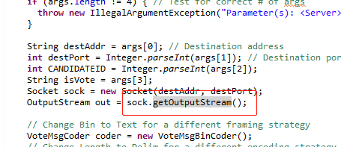
客户端得到输出流
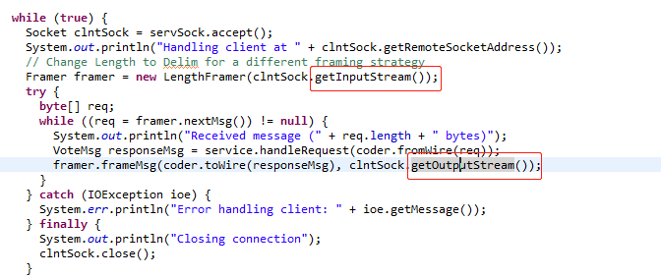
服务端得到输入/输出流

- 实验内容
运行程序，使用协议分析器捕获数据，验证程序，理解报文编码/解码过程

